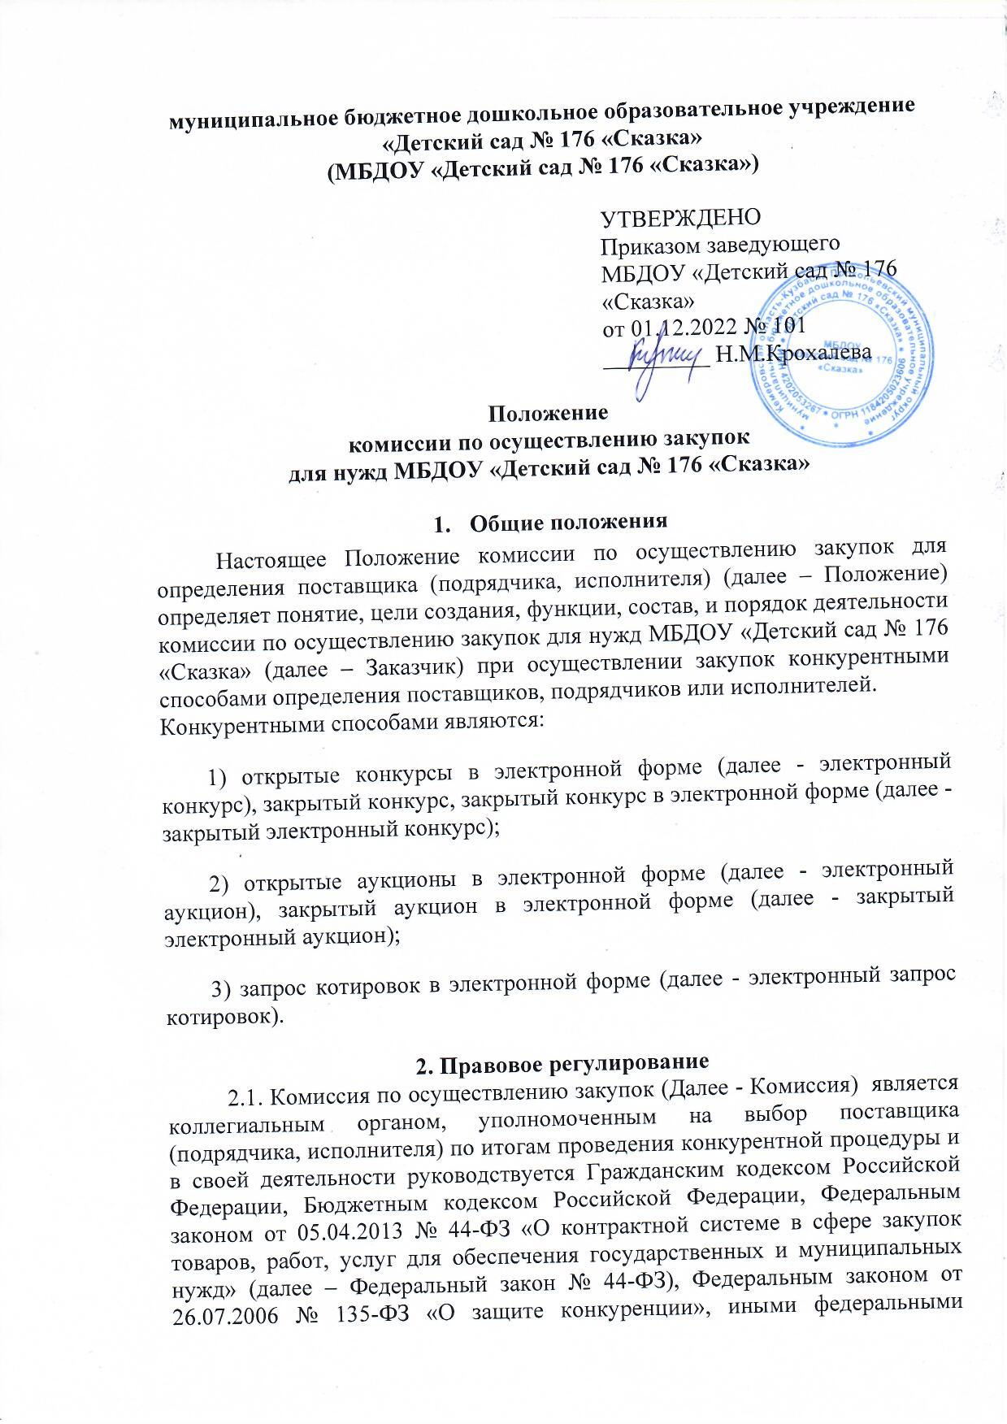
законами, нормативными правовыми актами Кемеровской области - Кузбасса, нормативными правовыми актами Прокопьевского муниципального округа, другими нормативными документами и настоящим Положением.

- Цели и задачи Комиссии

3.1. Комиссия по осуществлению закупок создается в целях обеспечения оптимальной закупки товаров, работ, услуг путем проведения конкурентных способов закупок и выявления победителя, предложившего лучшие условия исполнения контракта.

3.2. Задачи Комиссии по осуществлению закупок:

3.2.1. обеспечение объективности при рассмотрении и оценке заявок на участие в электронном конкурсе, в электронном аукционе, в электронном запросе котировок, поданных в форме электронных документов;

3.2.2. обеспечение эффективности и экономности использования бюджетных средств и (или) средств от приносящей доход деятельности;

3.2.3. соблюдение принципов открытости и прозрачности, принципа обеспечения конкуренции.

4. Порядок формирования Комиссии

4.1. Комиссия является коллегиальным органом Заказчика, основанным на постоянной основе.

4.2. Решение о создании Комиссии и персональный состав, в том числе председатель комиссии (далее – Председатель), утверждается Заказчиком.

4.3. В состав Комиссии входят не менее трёх человек – членов комиссии. Председатель и заместитель председателя являются членами Комиссии.

По решению Заказчика в составе Комиссии может быть также утверждена должность секретаря Комиссии. Если такая должность не предусматривается, то функции секретаря Комиссии, в соответствие с настоящим Положением, выполняет любой член Комиссии, уполномоченный на выполнение таких функций Председателем.

4.4. Комиссия формируется преимущественно из числа лиц, прошедших профессиональную переподготовку или повышение квалификации в сфере закупок товаров, работ, услуг, а также лиц, обладающих специальными знаниями, относящимися к объекту закупки.

В состав Комиссии могут включаться специалисты Уполномоченного органа.

4.5. Членами Комиссии не могут быть:

4.5.1. физические лица, которые были привлечены в качестве экспертов к проведению экспертной оценки извещения об осуществлении закупки, документации о закупке (в случае, если настоящим Федеральным законом предусмотрена документация о закупке), заявок на участие в конкурсе;

4.5.2. физические лица, имеющие личную заинтересованность в результатах определения поставщика (подрядчика, исполнителя), в том числе физические лица, подавшие заявки на участие в определении поставщика (подрядчика, исполнителя), либо состоящие в трудовых отношениях с организациями или физическими лицами, подавшими данные заявки, либо являющиеся управляющими организаций, подавших заявки на участие в определении поставщика (подрядчика, исполнителя). Понятие «личная заинтересованность» используется в значении, указанном в Федеральном законе от 25 декабря 2008 года № 273-ФЗ «О противодействии коррупции»;

4.5.3 физические лица, являющиеся участниками (акционерами) организаций, подавших заявки на участие в закупке, членами их органов управления, кредиторами участников закупки;

4.5.4. должностные лица органов контроля, указанных в части 1 статьи 99 Федерального закона 44 ФЗ, непосредственно осуществляющие контроль в сфере закупок.

4.6. Член комиссии обязан незамедлительно сообщить заказчику, принявшему решение о создании комиссии, о возникновении обстоятельств, предусмотренных пунктом 4.5 настоящего Положения. В случае выявления в составе комиссии физических лиц, указанных в пункте 4.5. настоящего Положения, заказчик, принявший решение о создании комиссии, обязан незамедлительно заменить их другими физическими лицами, соответствующими требованиям, предусмотренным положениями пунктом 4.5 настоящего Положения.

4.7. Замена члена Комиссии осуществляется только по решению Заказчика, принявшего решение о создании комиссии.

4.8. Делегирование членами Комиссии своих полномочий иным лицам не допускается.

4.9. Члены комиссии обязаны при осуществлении закупок принимать меры по предотвращению и урегулированию конфликта интересов в соответствии с Федеральным законом от 25 декабря 2008 года № 273-ФЗ «О противодействии коррупции», в том числе с учетом информации, предоставленной заказчику в соответствии с частью 23 статьи 34 Федерального закона от 05 апреля 2013 года № 44-ФЗ «О контрактной системе в сфере закупок товаров, работ, услуг для обеспечения государственных и муниципальных нужд».

- Функции Комиссии
  - Основными функциями Комиссии являются:

а) проверка соответствия участников закупок требованиям, указанным в пунктах 1 и 7.1 части 1 и части 1.1 (при наличии такого требования) статьи 31 Федерального закона № 44-ФЗ, требованиям, предусмотренным частями 2 и 2.1 статьи 31 Федерального закона № 44-ФЗ (при осуществлении закупок, в отношении участников которых в соответствии с частями 2 и 2.1 статьи 31 Федерального закона № 44-ФЗ установлены дополнительные требования);

б) при проведении электронного конкурса:

- рассмотрение первых частей заявок на участие в закупке, направленных оператором электронной площадки, и принятие решения о признании первой части заявки на участие в закупке соответствующей извещению об осуществлении закупки или об отклонении заявки на участие в закупке;

- осуществление оценки первых частей заявок на участие в закупке, в отношении которых принято решение о признании соответствующими извещению об осуществлении закупки, по критериям, предусмотренным пунктами 2 и 3 части 1 статьи 32 закона о контрактной системе (если такие критерии установлены извещением об осуществлении закупки);

- рассмотрение вторых частей заявок на участие в закупке, а также информации и документов, направленных оператором электронной площадки в соответствии с пунктом 2 части 10 статьи 48 Федерального закона № 44-ФЗ, и принятие решения о признании второй части заявки на участие в закупке, соответствующей требованиям извещения об осуществлении закупки или об отклонении заявки на участие в закупке;

- осуществление оценки вторых частей заявок на участие в закупке, в отношении которых принято решение о признании соответствующими извещению об осуществлении закупки, по критерию, предусмотренному пунктом 4 части 1 статьи 32 Федерального закона № 44-ФЗ (если такой критерий установлен извещением об осуществлении закупки);

- осуществление оценки ценовых предложений по критерию, предусмотренному пунктом 1 части 1 статьи 32 Федерального закона № 44-ФЗ;

- присвоение каждой заявке на участие в закупке, первая и вторая части которой признаны соответствующими извещению об осуществлении закупки, порядкового номера в порядке уменьшения степени выгодности содержащихся в таких заявках условий исполнения контракта;

в) при проведении электронного аукциона:

- рассмотрение заявок на участие в закупке, информации и документов, направленных оператором электронной площадки в соответствии с пунктом 4 части 4 статьи 49 Федерального закона № 44-ФЗ, и принятие решения о признании заявки на участие в закупке соответствующей извещению об осуществлении закупки или об отклонении заявки на участие в закупке по основаниям, предусмотренным пунктами 1 - 8 части 12 статьи 48 Федерального закона № 44-ФЗ;

- присвоение каждой заявке на участие в закупке, признанной соответствующей извещению об осуществлении закупки, порядкового номера в порядке возрастания минимального ценового предложения участника закупки, подавшего такую заявку (за исключением случая, предусмотренного пунктом 9 части 3 статьи 49 Федерального закона № 44-ФЗ, при котором порядковые номера заявкам участников закупки, подавших ценовые предложения после подачи ценового предложения, предусмотренного абзацем первым пункта 9 части 3 статьи 49 Федерального закона № 44-ФЗ, присваиваются в порядке убывания размера ценового предложения участника закупки);

г) при проведении электронного запроса котировок:

- рассмотрение заявок на участие в закупке, информации и документов, направленных оператором электронной площадки в соответствии с частью 2 статьи 50 Федерального закона № 44-ФЗ, и принятие решения о признании заявки на участие в закупке соответствующей извещению об осуществлении закупки или об отклонении заявки на участие в закупке по основаниям, предусмотренным пунктами 1 - 8 части 12 статьи 48 Федерального закона № 44-ФЗ;

- присвоение каждой заявке на участие в закупке, признанной соответствующей извещению об осуществлении закупки, порядкового номера в порядке возрастания цены контракта, суммы цен единиц товара, работы, услуги (в случае, предусмотренном частью 24 статьи 22 Федерального закона № 44-ФЗ), предложенных участником закупки, подавшим такую заявку;

д) при признании открытого конкурентного способа несостоявшимся:

- рассмотрение информации и документов, направленных оператором электронной площадки, и принятие решения о соответствии заявки на участие в закупке требованиям, установленным в извещении об осуществлении закупки, или об отклонении заявки на участие в закупке по основаниям, предусмотренным частями 5 и 12 статьи 48 Федерального закона № 44-ФЗ;

е) в случае проведения электронного конкурса, аукциона информация, предусмотренная частью 3 статьи 37 (Антидемпинговые меры при проведении конкурса и аукциона) Федерального закона № 44-ФЗ, предоставляется участником закупки при направлении заказчику подписанного проекта контракта. При невыполнении таким участником, признанным победителем конкурса или аукциона, данного требования или признании Комиссией по осуществлению закупок информации, предусмотренной частью 3 статьи 37 Федерального закона № 44-ФЗ недостоверной контракт с таким участником не заключается и он признается уклонившимся от заключения контракта. В этом случае решение Комиссии по осуществлению закупок оформляется протоколом, который размещается заказчиком в единой информационной системе не позднее рабочего дня, следующего за днем подписания указанного протокола.

5.2. Комиссия осуществляет взаимодействие со специализированной организацией, если Заказчиком была привлечена такая организация, в случаях и порядке, установленных Федеральным законом № 44-ФЗ.
5.3. При применении конкурентных способов проведение переговоров заказчиком, членами Комиссий по осуществлению закупок с участником закупки в отношении заявок на участие в определении поставщика (подрядчика, исполнителя), в том числе в отношении заявки, поданных таким участником, не допускается до выявления победителя указанного определения.
5.4. Осуществления иных функций в соответствии с законодательством Российской Федерации о контрактной системе в сфере закупок товаров, работ, услуг и настоящим Положением.

6. Обязанности и права членов Комиссии
6.1. Члены Комиссии обязаны:
знать и руководствоваться в своей деятельности требованиями
и положениями законодательства, а также настоящего Порядка;
участвовать в заседаниях Комиссии, в том числе с использованием систем видео-конференц-связи, отсутствие на заседании Комиссии допускается только по уважительным причинам в соответствии с трудовым законодательством Российской Федерации;
соблюдать порядок и сроки проведения процедур, возложенных
на Комиссию в соответствии с законодательством и настоящим Порядком;
не допускать разглашения сведений, ставших им известными в ходе проведения закупки, кроме случаев, прямо предусмотренных законодательством;
проверять правильность содержания протоколов, составленных при проведении закупки, в том числе правильность отражения в протоколах своего решения;
подписывать усиленными электронными подписями протоколы, составленные при проведении закупки, в сроки, установленные законодательством.
6.2. Члены Комиссии вправе:
знакомиться со всеми представленными на рассмотрение документами
и сведениями, составляющими заявку;
выступать по вопросам повестки дня на заседаниях Комиссии, письменно излагать своё особое мнение;
осуществлять функции секретаря Комиссии;
осуществлять иные права в соответствии законодательством.
6.3. Председатель Комиссии:
осуществляет общее руководство работой Комиссии;
открывает и ведёт заседания Комиссии, в том числе с использованием систем видео-конференц-связи;
определяет порядок рассмотрения обсуждаемых вопросов;
назначает дату очередного заседания Комиссии;
подписывает усиленными электронными подписями протоколы, составляемые в ходе проведения;
осуществляет иные функции в соответствии с законодательством
и настоящим Порядком.

6.4. Во время отсутствия председателя Комиссии его функции выполняет заместитель председателя Комиссии.

6.5. Секретарь комиссии выполняет следующие функции:

осуществляет подготовку заседаний Комиссии, включая оформление и рассылку необходимых документов, информирование членов комиссии по всем вопросам, относящимся к их функциям, в том числе своевременно извещает лиц, принимающих участие в работе Комиссии, о месте (при необходимости), дате и времени проведения заседания Комиссии и обеспечивает членов Комиссии материалами (при необходимости);

осуществляет техническое оформление проектов протоколов, составленных в ходе проведения закупки, в порядке и сроки, установленные законодательством;

обеспечивает проведение процедуры подписания усиленными электронными подписями протоколов всеми членами комиссии;

осуществляет иные функции организационно-технического характера
в соответствии с законодательством и настоящим Порядком.

6.6. Функции секретаря Комиссии осуществляет главный специалист отдела экономики, по ценам и труду. Уполномоченный орган вправе определить секретарём комиссии работника уполномоченного органа (при необходимости).
6.7. Комиссия осуществляют иные действия в соответствии с Федеральным законом № 44-ФЗ и настоящим Положением.

- Регламент работы Комиссии

7.1. Работа Комиссии осуществляется на её заседаниях, в том числе с использованием систем видео-конференц-связи.

7.2. Комиссия правомочна осуществлять свои функции, если в заседании Комиссии участвует не менее чем пятьдесят процентов от общего числа её членов. Члены комиссии могут участвовать в заседании комиссии с использованием систем видео-конференц-связи с соблюдением требований законодательства Российской Федерации о защите государственной тайны. Делегирование членами Комиссии своих полномочий иным лицам не допускается.

7.3. Решения Комиссии принимаются простым большинством голосов от числа участвующих на заседании членов. Голосование осуществляется открыто, каждый член Комиссии имеет один голос. При равенстве голосов голос председателя Комиссии является решающим.

7.4. Решения, принимаемые Комиссией в пределах её компетенции, являются обязательными для всех участников закупки.

7.5. Решения Комиссии могут быть обжалованы в порядке, установленном законодательством.

8. Ответственность членов Комиссии

8.1. Члены Комиссии, виновные в нарушении Федерального закона № 44-ФЗ, иных нормативных правовых актов Российской Федерации и настоящего Положения, несут дисциплинарную, гражданско-правовую, административную, уголовную ответственность в соответствии с законодательством Российской Федерации.

8.2. Члены Комиссии, сотрудники специализированной организации и привлеченные Комиссией эксперты не вправе распространять сведения, составляющие государственную, служебную или коммерческую тайну, ставшие известными им в ходе размещения конкурентной закупки.
Приложение № 2
к Приказу
МБДОУ «Детский сад №176 «Сказка»
от 01.12.2022 № 101-од

СОСТАВ
КОМИССИИ ПО ОСУЩЕСТВЛЕНИЮ ЗАКУПОК ДЛЯ НУЖД
МБДОУ «Детский сад №176 «Сказка»

1. Крохалева Нина Мартемьяновна | - председатель комиссии, заведующий МБДОУ «Детский сад №176 «Сказка»
2. Пермякова Ольга Викторовна | - зам. председателя комиссии, заведующий хозяйством МБДОУ «Детский сад №176 «Сказка»
Члены комиссии:

3. Новожилова Оксана Юрьевна | - секретарь комиссии, старший воспитатель МБДОУ «Детский сад №176 «Сказка»

